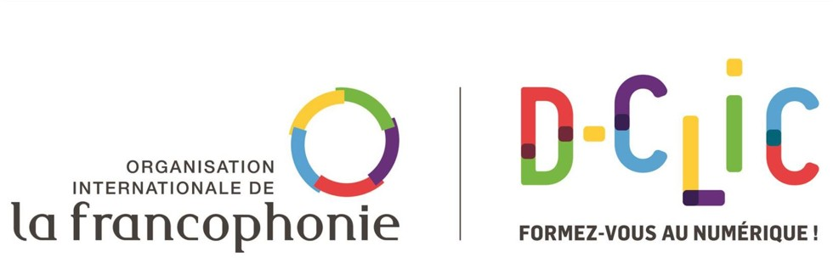
D-CLIC : FORMEZ-VOUS AU NUMÉRIQUE AVEC L'OIF
Marketing numérique – Session de décembre

RAPPORT HEBDOMADAIRE 1

MARKETING NUMERIQUE / SESSION JUILLET 2026
Tuteur : Jesse Adirigno Ogoula
Période du projet : du 27 juillet au 3 août 2026
Groupe concerné : MN Groupe 1
Nombre d'apprenants : 115

1.1 INTRODUCTION GÉNÉRALE
La session de juillet 2026 de la formation « Les bases du marketing numérique » pour le Groupe 1 réunit 115 apprenants issus de divers horizons à travers l'Afrique francophone. Cette première semaine s'est concentrée sur l'immersion, la découverte de la plateforme et l'entrée dans la Séquence 1 (Introduction au marketing numérique). L'accompagnement a été structuré autour de 1 séance collective en visioconférence du fait que le sondage pour les disponibilités a pris du temps, mais aussi pour rappeler les jours et heures qui ont été choisis ensemble pour nos sessions :
• Mercredi 18H GMT
• Samedi 17H GMT
Et d'un suivi continu via WhatsApp et mails pour garantir une prise en main efficace des outils pédagogiques.

2. BILAN DE LA SEMAINE

A. Bilan pédagogique
Objectifs pédagogiques de la semaine :
Validation administrative (Lettre d'engagement).
Prise en main de la plateforme D-CLIC et visionnage des vidéos de présentation.
Découverte de la Séquence 1 : Introduction au marketing numérique.
Synthèse de l'achèvement des activités (Statistiques au 04/08) :
• Lettre d'engagement (Préalable) : 83 / 115 (72%).
• Séquence 1 (Introduction au marketing numérique) : 32 terminés, 44 en cours, 39 non commencés (Moyenne : 48.2%).
• Séquence 2 (Découverte des méthodes et outils) : 10 terminés, 11 en cours, 94 non commencés (Moyenne : 13.8%).
• Séquence 3 (Gestion d'une campagne marketing) : 4 terminés, 6 en cours, 105 non commencés (Moyenne : 5.7%).
• Séquence 4 (Production et diffusion des contenus) : 0 terminés, 3 en cours, 112 non commencés (Moyenne : 1.0%).
• Taux de complétion moyen global : 9.2%.
• Total des validations sur la période : 813.
• Jour le plus actif : Samedi (159 validations).
Participation aux visioconférences :
• Samedi (Session d'accompagnement) : 55 participants.

B. Bilan organisationnel
Synthèse des contacts avec les apprenants :
• WhatsApp : Canal principal d'animation. Partage de rappels quotidiens, de liens vers les agendas Google, de tutoriels pour la signature électronique et d'encouragements pour la prise en main de la plateforme.
• Mails : Envoi d'un mail de bienvenue détaillé à l'ensemble de la cohorte, suivi d'un mail de relance ciblé aux apprenants inactifs en milieu de semaine. Des tutoriels vidéo ont été intégrés pour faciliter la signature de la lettre d'engagement.
• Sondage : Un sondage de disponibilité a été envoyé, récoltant 66 participations, permettant de fixer les deux créneaux hebdomadaires (Mercredi 18h et Samedi 17h GMT). Les liens Google Agenda ont été partagés pour automatiser les rappels.
Résumé des séances en visioconférence :
• Session 1 (Samedi 02/08 – 17h GMT) :
• Thématique : Présentation du cadre D-CLIC, méthodologie de travail et introduction à la Séquence 1.
• Activité : Échanges riches qui ont permis de faire le point sur la première semaine et de lever les premières interrogations des apprenants.
• Résultat : Bonne dynamique de groupe avec 55 participants connectés.

3. ALERTES ET POINTS D'ATTENTION
• Lettre d'engagement : 32 apprenants (28%) n'ont pas encore déposé leur lettre d'engagement. Une relance ciblée est prévue en début de semaine.
• Inactivité : 62 apprenants sont classés inactifs et 12 sont identifiés comme décrocheurs. Des messages de relance personnalisés ont été envoyés aux apprenants ne s'étant pas encore connectés afin d'identifier d'éventuels blocages techniques ou organisationnels.
• Disponibilité : Plusieurs apprenants ont signalé des contraintes professionnelles ou personnelles impactant leur rythme. Ils ont été encouragés à privilégier la régularité, même sur de courtes durées.

